Paprikas
Cuisine d’ici et d’ailleurs
KOUGELHOPF
Pour 6 personnes
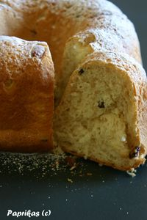
Préparation : 30 min
Repos : 4 heures
Cuisson : 45 min
Ingrédients :
Le levain
- 50 g de farine
- 10 g de levure de boulanger
- 3 cl d'eau
La pâte
- 300 g de farine
- 15 cl de lait
- 1 oeuf
- 5 g de sel
- 40 g de sucre
- 60 g de beurre ramolli
- 50 g de raisins secs
- 3 cuillères à soupe de rhum ou eau de fleur d'oranger
- 25 g d'amandes
Préparation :
Mettez tout les ingrédients du levain dans un saladier et mélangez-les du bout des doigts. Recouvrez des 300 g de farine. Ne mélangez pas, laissez simplement lever pendant 1 heure dans un endroit tiède.
Laissez macérer 1 heure les raisins secs dans le rhum ou dans l'eau de fleur d'oranger.
Après le temps de pause du levain, ajouter au contenu du saladier le lait, l'oeuf, le sucre et le sel. Mélangez le toute et bien travaillez la pâte en la battant énergiquement pendant 10 mn. Incorporez le beurre ramolli et recommencez à travailler la pâte avec vigueur pendant 10 mn en la soulevant pour l'aérer autant que possible.
Egouttez les raisins, ajoutez-les à la pâte et mélangez bien. Enveloppez la pâte d'un torchon propre et laissez-la lever 1 heure à température ambiante.
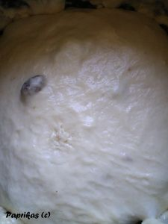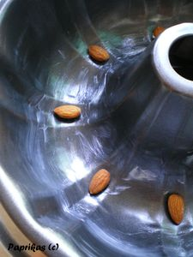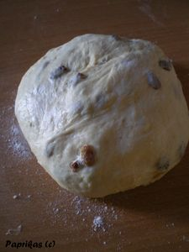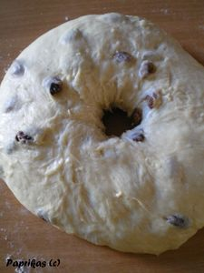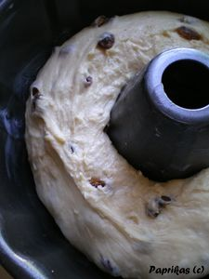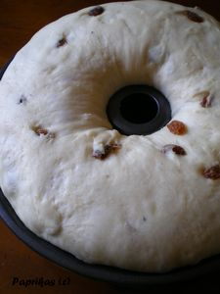
Après la pause, retravaillez la pâte un petit peu pour la faire dégonfler. Beurrez un moule à Kougelhopf. Déposez les amandes dans les creux du moule et façonnez la pâte en une boule, en ménageant un trou au centre, et déposez-la dans le moule. Laissez lever 2 heures jusqu'à ce que la pâte dépasse les bords. Il faut absolument respecter le temps de repos.
Préchauffez le four à 180°.
Faites cuire de 35 à 45 min au four, en surveillant le kougelhopf de temps en temps. S'il colore trop rapidement, couvez-le d'une feuille d'aluminium.
Après cuisson, sortez le du four et démoulez-le encore chaud.

www.paprikas.fr

